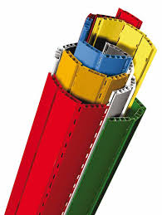**ESEMPI AVVOLGIBILI**

**AVVOLGIBILI PVC MOD SOLE**:

Avvolgibili PVC Mod. SOLE con rinforzo in PVC brevettato per una maggiore resistenza al riscaldamento dovuto al calore solare, antigrandine ed ecosostenibile interamente riciclabile a fine utilizzo:

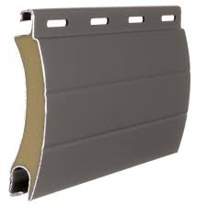

**AVVOLGIBILI ALLUMINIO MOD. AS55:**

Gli avvolgibili in alluminio coibentato con poliuretano si contraddistinguono per leggerezza e resistenza. Ecologica e ad alta stabilità, la schiuma poliuretanica utilizzata, garantisce durata nel tempo senza necessità di manutenzione.

Guide in Alluminio con spazzolini:

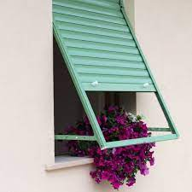

**\*OPZIONE APPARECCHI A SPORGERE**

**PER AVVOLGIBILI FINESTRE:**

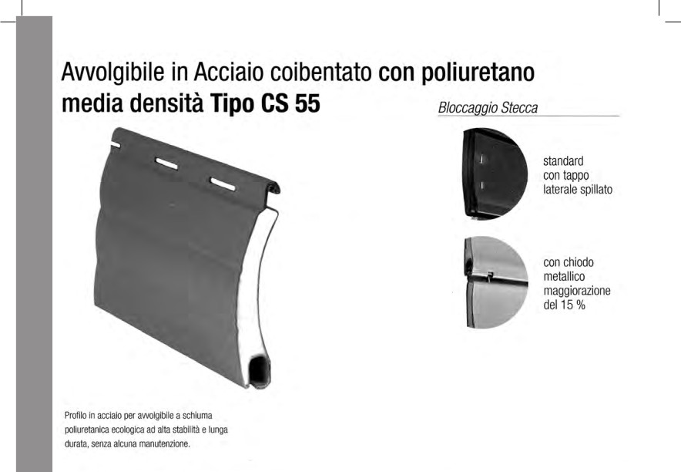

**AVVOLGIBILI ALLUMINIO CS55:**

Avvolgibili in ACCIAIO coibentato Tipo CS 55 con Schiuma Poliuretanica Ecologica a media densità, nei colori RAL, antigrandine e certificato per l’abbattimento dispersione termica, con guide fisse in alluminio e spazzolini:

**CARATTERISTICHE**

- Terminale in alluminio estruso in tinta

- Tappi paracolpi e laterali

- Ganci in acciaio di attacco al rullo con cintino.

- Catenacci di sicurezza al terminale

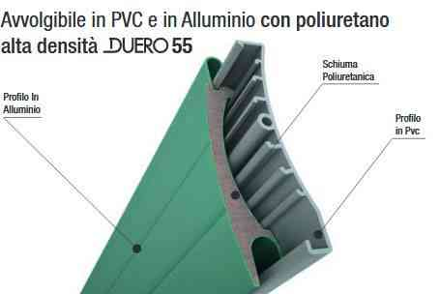

**AVVOLGIBILI ALLUMINIO E PVC DUERO 55**

**DUERO** è la tapparella in **PVC e alluminio** con schiuma isolante poliuretanica ad alta densità, ideata per ridurre le perdite di calore verso l'esterno in inverno e l'entrata del calore in estate. L'esclusiva tecnologia di questo avvolgibile, infatti, assicura isolamento termico, risparmio energetico e resistenza.

Il particolare sistema di aggancio tra le due facce della stecca, da un lato alluminio e dall'altro PVC, interrompe la conducibilità termica del metallo, impedendo. a seconda della stagione, la fuoriuscita di aria calda e l'entrata della fredda. Guide in Alluminio con Spazzolini:

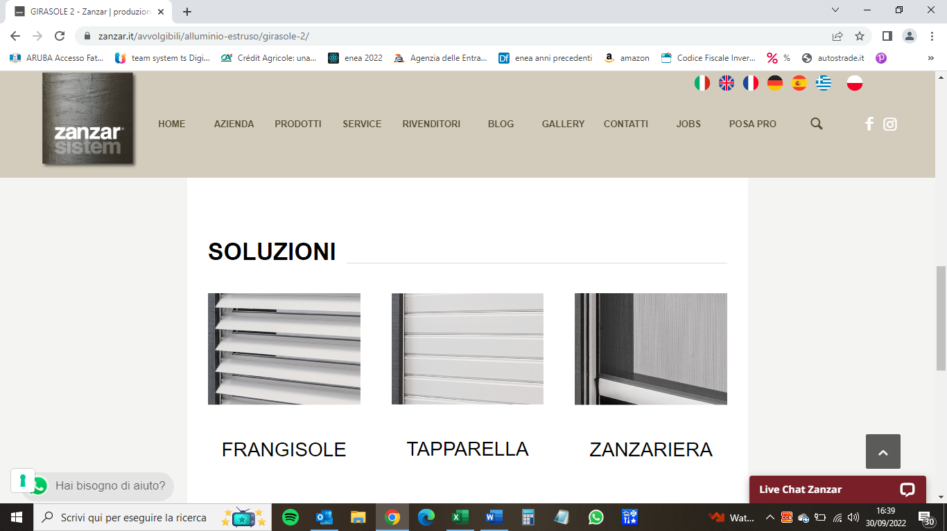

**GIRASOLE .2 LA TAPPARELLA ORIENTABILE**:

TRE FUNZIONI IN UN UNICO PRODOTTO

È un sistema integrato di tapparella motorizzata con zanzariera.

La tapparella dotata di lamelle mobili diventa un frangisole che permette di gestire l’ingresso di aria e luce negli ambienti.

La zanzariera rappresenta una barriera contro gli insetti.

La facilità dell’installazione, dell’uso e della manutenzione rendono il prodotto più versatile alle varie esigenze di utilizzo.

|  |
| --- |
|  |